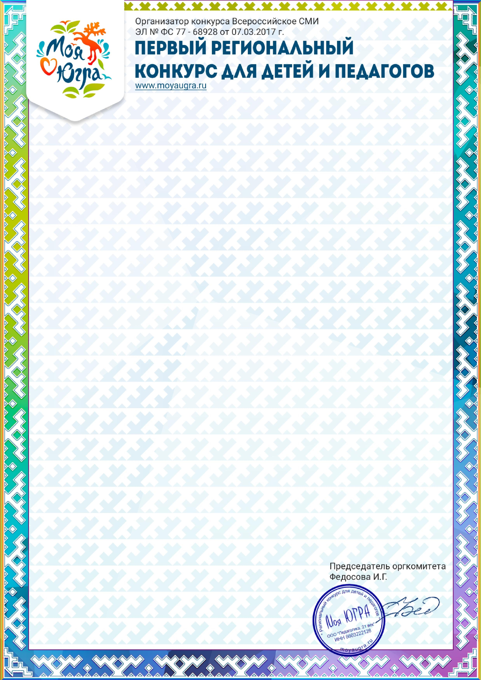

Диплом
Награждается
Грошева Ольга Валентиновна
Воспитатель
МБДОУ №70 "Голубок"
Сургут
Участник викторины:
Донскова Валерия
ПОБЕДИТЕЛЬ
(
1
МЕСТО
)
Региональная викторина:
Моя Родина – Россия!
Дата поступления работы:
Номер диплома:
18.02.2024
9431

